Советы родителям детей раннего возраста.
Примерный перечень игрушек , развивающих материалов для детей от года до трёх лет:
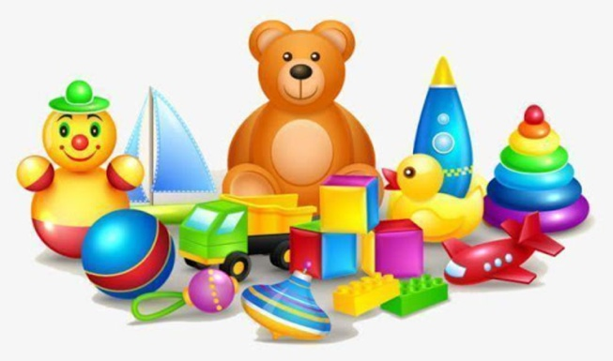
12-18 месяцев

1. Пастель, мелки, карандаши, фломастеры.
2. Наборы кубиков, блоков для конструирования (разных по цвету и величине).
3. Набор форм, вставляющихся в друг друга.
4. Мягкие куклы среднего размера.
5. Мягкие игрушки – зверюшки.
6. Тамбурин.
7. Барабан.
8. Свисток, дудочка.
9. Книжки с картинками.
10. Книжки с короткими стихотворениями для детей.
11. Большая грузовая машина.
12. Легковая машина с водителем.
13. «Почтовый ящик», лучше с прозрачными стенками (коробка или ведерко с крышкой, имеющие отверстия различной формы и соответствующие им вкладыши).
14. Матрешка.
15. Составные игрушки из 2 – 3 частей ( «Лего»)
16. Самокат («машина», «лошадка»).
17. Подвижная игрушка на колесиках («Бабочка»). – на шесте или на веревочке.
18. Игрушки – модели предметов, людей, животных.
18-24 месяца

1. Парные картинки, лото.
2.Кисти, краски ( не токсичные).
3.Набор для нанизывания («Бусы»).
4.Игрушечная мебель.
5.Пластилин и др. материалы для лепки.
6. Паззлы (простые).
7.Разрезные картинки из 2 -3 частей.
8.Кегли.
9.Сказки ( «Репка», «Теремок»). Хрестоматия для детей от 2 – 4 лет.
10.Миниатюрные модели бытовых предметов.
11.Игрушечный набор «Семья».
12.Наборы для ролевой игры («Инструменты», «Доктор», «Кухня», «Парикмахерская» и др.).
13.Игрушечный транспорт (поезд, кораблик, самолет и др.)
14.Набор для игры с песком.

24-36 месяцев

1. Модель дома.
2. Пазлы.
3. Фигурки животных с детенышами ( «Лото», «Найди маму»).
4. Одежда кукол по сезону.
5. Игрушечные часы.
6. Куклы для театра.
7. Разрезные картинки из 4 частей.
8. Наряды для маскарада.
9. Лото: «Овощи», «Фрукты», «Посуда», «Мебель», «Одежда», «Транспорт», «Животные».
10. Составные игрушки из 3 и более частей.
11. Губная гармошка.
12. Детские ножницы с тупыми концами.
13. Игрушечный клавесин.
14. Трехколесный велосипед.

Десять веских аргументов в пользу игры:

- Игра помогает малышу узнать себя, а также свою физическую и социальную среду.

- Игра развивает сенсорику, моторику, мускулатуру и координацию движений.

- Игра помогает ребенку понять, как работают вещи, как люди общаются и строят взаимоотношения друг с другом, а также как попробовать себя в новых ролях.

- Игра помогает ему развить свои физические, социальные, познавательные, художественные и языковые навыки.

- Игра стимулирует и развивает творчество и воображение.

- Игра воспитывает чувство собственного достоинства, самоконтроля, а также формирует шкалу ценностей ребенка.

- Игра – это эффективный источник формирования правильной речи и навыков социального общения.

- Игра стимулирует ребенка к учебе и практическому применению важных социальных навыков, таких как выражение своих мыслей и эмоций, ведение переговоров и сотрудничество.
- Игра развивает способность мыслить и решать проблемы.

- Игра пробуждает любознательность ребенка и укрепляет способность сосредотачиваться и концентрировать внимание.

Играйте с детьми с "правильными игрушками",
развивайте любознательность и познавательный интерес у малышей!
Воспитатель: Розман А.В.
